NÁZEV ŠKOLY: Základní škola J. E. Purkyně a ZUŠ Libochovice
AUTOR : Mgr. Jana Christenová
NÁZEV: Vy_32_INOVACE_11_Čj_ Větné členy
TÉMA: Větné členy (podmět, předmět a přívlastek)
ČÍSLO PROJEKTU: CZ.1.07/1.4.00/21.2803
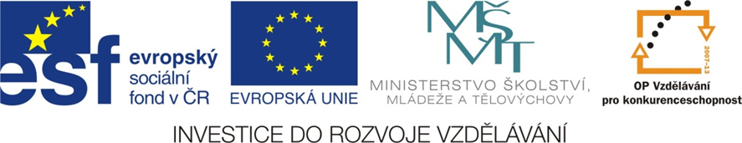

Anotace | žáci si procvičují učivo základních a rozvíjejících větných členů
Autor | Mgr. Jana Christenová
Jazyk | čeština
Očekávaný výstup | rozlišuje významové vztahy gramatických jednotek ve větě
Speciální vzdělávací potřeby | - žádné -
Zpětná vazba | správné řešení, rozbor hodnocení
Druh učebního materiálu | pracovní list
Druh interaktivity | aktivita
Cílová skupina | žák
Stupeň a typ vzdělávání | základní vzdělávání – druhý stupeň
Typická věková skupina | 12 – 14 let
Materiál vyhovuje výuce


PRACOVNÍ LIST, PROCVIČOVÁNÍ VĚTNÝCH ČLENŮ (PODMĚT, PŘEDMĚT, PŘÍVLASTEK)
- Podtrhni předměty a urči jejich pád:

Slovenština je příbuzná češtině. Všichni se na něho těšili. Díval se na film. Zůstal s Petrem.

- Rozhodni, zda je vyznačené slovo ve větě podmětem nebo předmětem:

To kolo jsem dostal od babičky. Rozbilo se ti kolo? Na zahrádce krásně voní růže. Miluješ
červené růže? Zahlédli jsme jeho znamení, že už jsme na řadě. Čekáme jen na vaše znamení.
3.Napiš po čtyřech příkladech přívlastku shodného a přívlastku neshodného:
Pks:
Pkn:
4.Urči přívlastek shodný a přívlastek neshodný: celý den, náš pes, jablka ze sadu,
krásný večer, bota v poličce, útěk z kláštera
Zpracovala Mgr. Jana Christenová

PRACOVNÍ LIST, PROCVIČOVÁNÍ VĚTNÝCH ČLENŮ (PODMĚT, PŘEDMĚT, PŘÍVLASTEK)
ŘEŠENÍ
1.Podtrhni předměty a urči jejich pád:
3. p. 4. p. 4. p. 7. p.
Slovenština je příbuzná češtině. Všichni se na něho těšili. Díval se na film. Zůstal s Petrem.

2.Rozhodni, zda je vyznačené slovo ve větě podmětem nebo předmětem:
To kolo (Pt) jsem dostal od babičky. Rozbilo se ti kolo (Po)? Na zahrádce krásně voní růže (Po). Miluješ červené růže (Pt)? Zahlédli jsme jeho znamení (Pt), že už jsme na řadě. Čekáme jen na vaše znamení.(Pt)
- Napiš po čtyřech příkladech přívlastku shodného a přívlastku neshodného:
Pks: Pkn:
- Urči přívlastek shodný a přívlastek neshodný: Pks: celý den , náš pes, krásný večer
Pkn: jablka ze sadu, bota v poličce, útěk z kláštera
Zpracovala Mgr. Jana Christenová

